ftp

Agregar Roles y Características🡪Servidor WEB🡪Servidor FTP

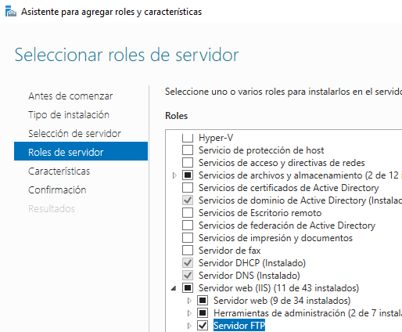

Siguiente

Instalar.

Accedemos a la herramienta de ISS🡪Compatibilidad con el firewall FTP

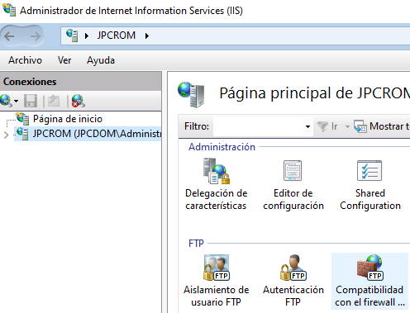

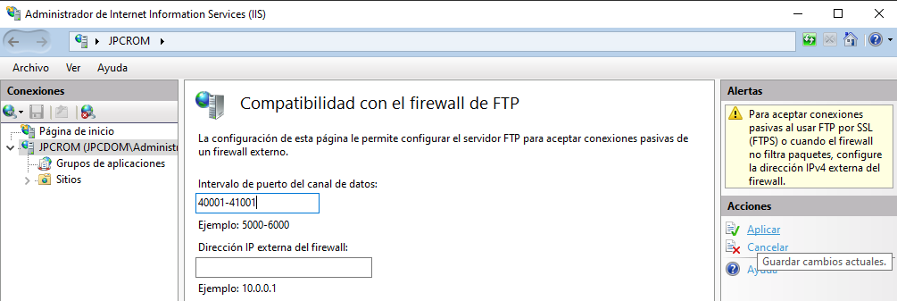

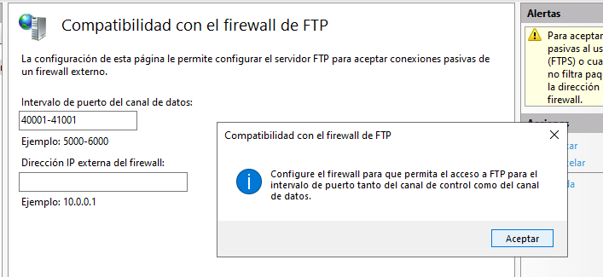

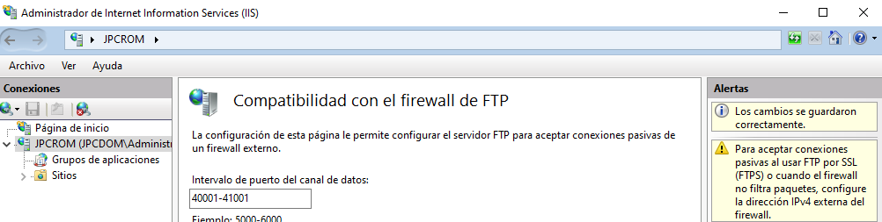

Posteriormente vamos a la Aplicación de Firewall de Windows Defender.

Buscamos Firewall en el buscador y posteriormente le damos a Configuración Avanzada.

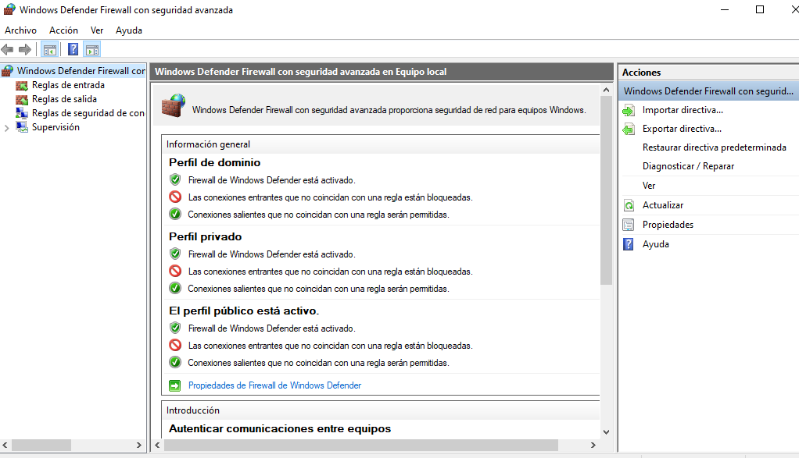

Nos vamos a las reglas de entrada para crear una nueva.

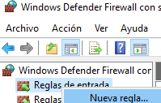

Seleccionamos la opción puerto.

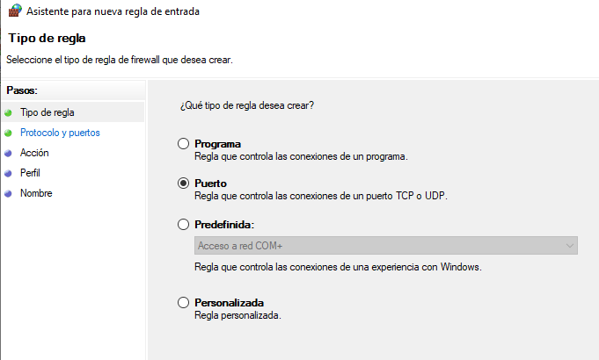

Ponemos los puertos que hemos indicado en el paso anterior más el 20 y 21. Que son los predeterminados para el FTP.

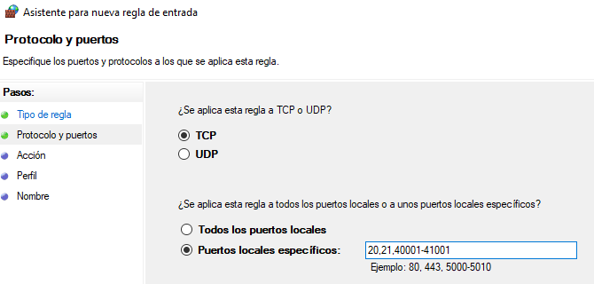

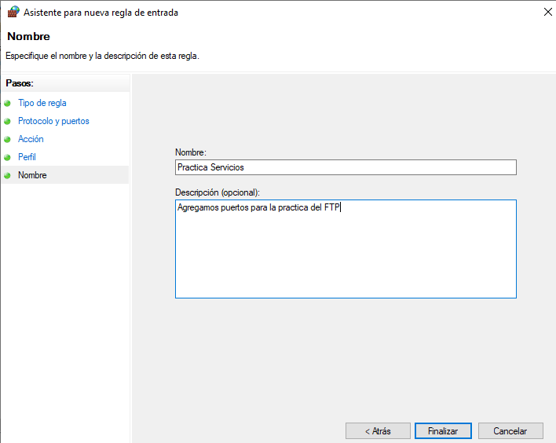

Finalizar.

Accedemos a la herramienta de administrador IIS y sobre nuestro servidor hacemos clic derecho, agregar sitio FTP.

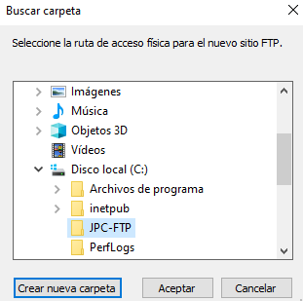

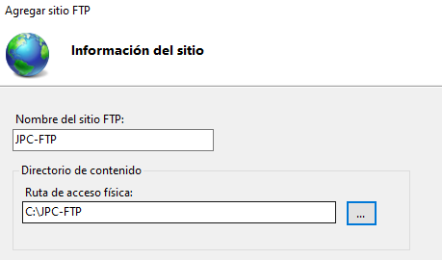

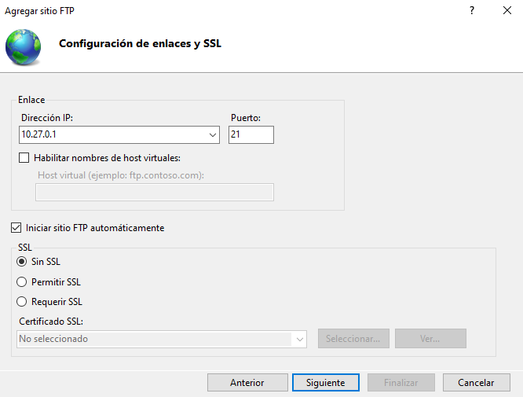

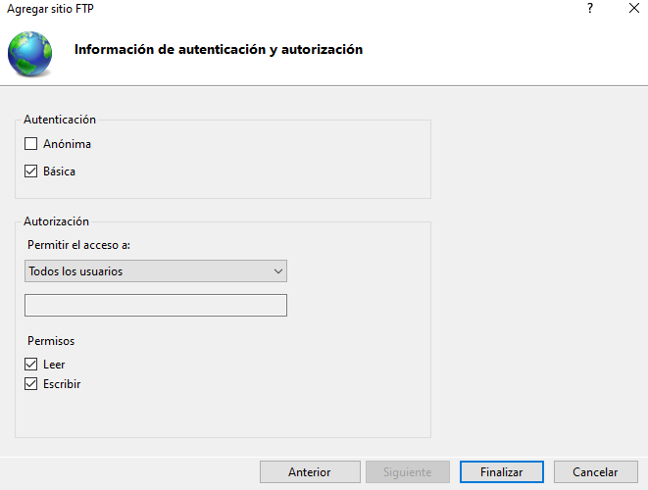

Acabada la configuración nos vamos a otra máquina de Host e instalaremos FileZilla.

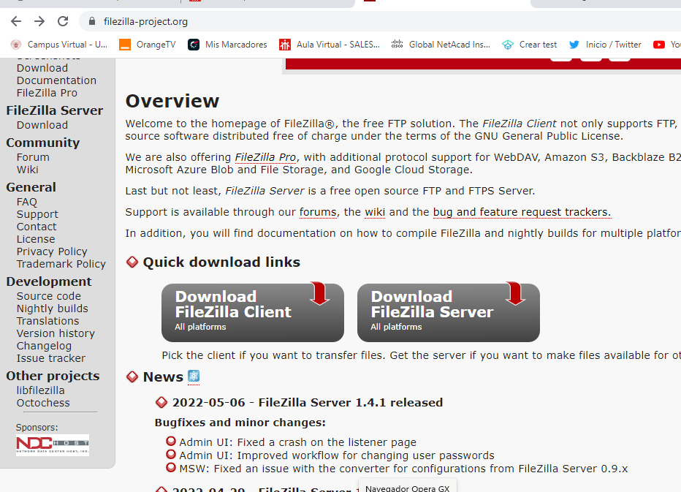

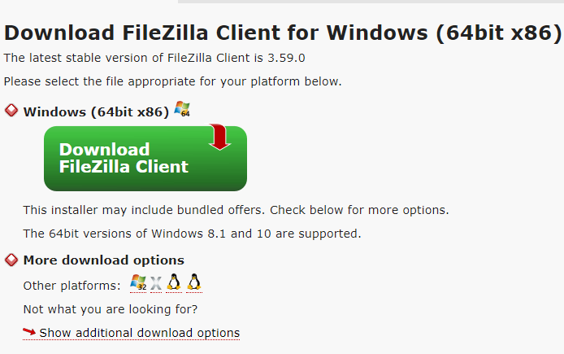

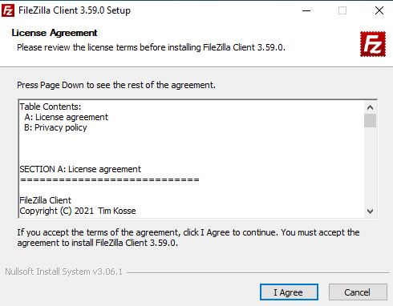

AGREE.

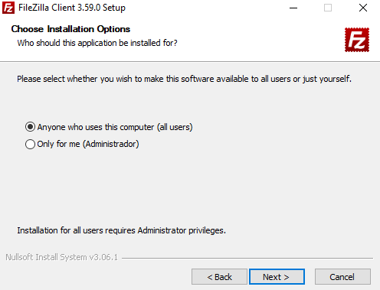

Siguiente…..hasta Instalar.

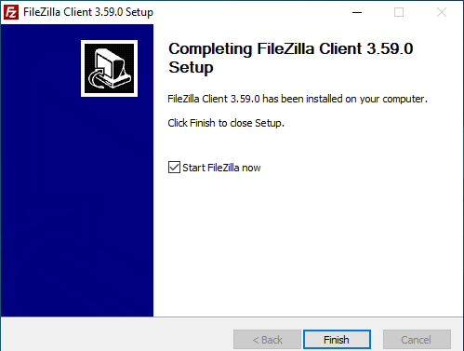

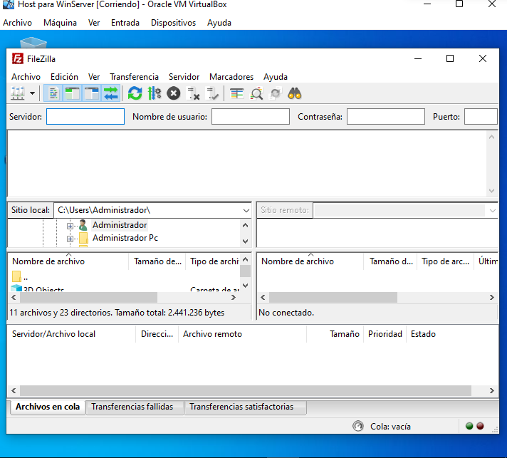

Ingresamos en Servidor la dirección IP del servidor raíz, en nombre de usuario ‘Admnistrador’ la contraseña y puerto 21.

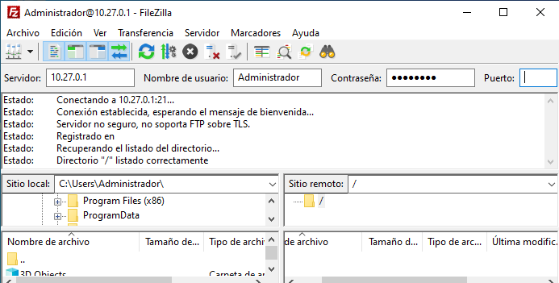

He creado un archivo para enviarlo vía FTP.

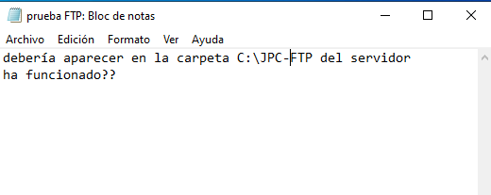

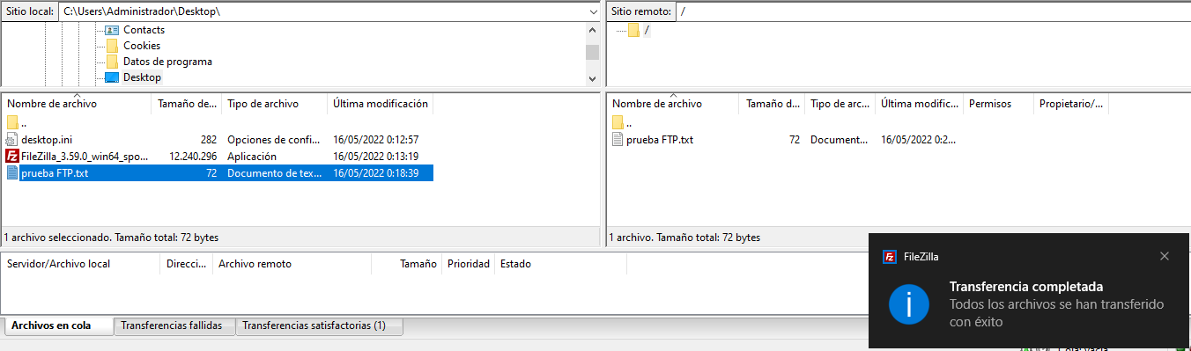

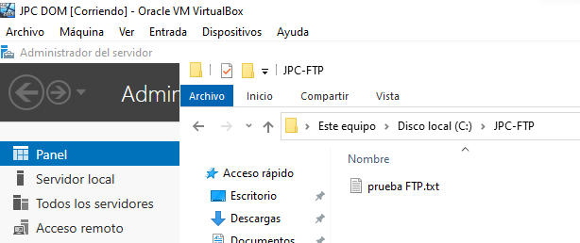

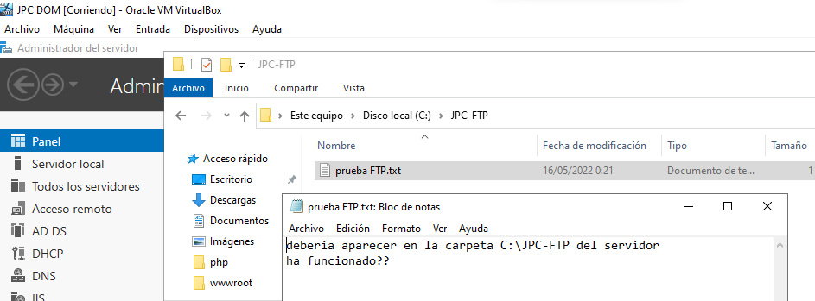

Envío COMPLETADO.

Ahora crearemos otro FTP para acceder desde el host y cambiar la web predeterminada.

